**Comitato Vivere San Jacopo in Lupeta** 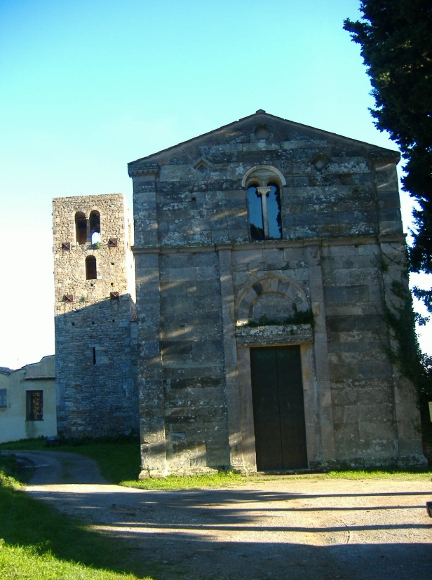

**MODULO DI RICHIESTA ADESIONE AL COMITATO – ANNO 2015**

Al Presidente del Comitato Vivere San Jacopo

Via Moricotti,2 56010 Vicopisano PI c/o Parrocchia di Vicopisano

Cell.328-2126018 e.mail: [pv.pierobon@alice.it](mailto:pv.pierobon@alice.it)

Cell.340-6962175 e.mail: [teocampa93@live.it](mailto:teocampa93@live.it)

Cell.329-4755595 e.mail: [fredianilorenzo1@gmail.com](mailto:fredianilorenzo1@gmail.com)

|  |  |  |  |
| --- | --- | --- | --- |
| NOME |  | COGNOME |  |
| COD.FISCALE |  | DOC.IDENTITÀ |  |
| NATO A |  | DATA |  |
| INDIRIZZO |  | CITTÀ |  |
| TEL. |  | E.MAIL |  |

|  |
| --- |
| **Il sottoscritto:** |

Avendo preso visione dello Statuto, chiede di poter aderire al Comitato Vivere San Jacopo in Lupeta di Vicopisano in qualità di (effettuare una scelta ):

MEMBRO PROMOTOTE FONDATORE

MEMBRO PROMOTORE ORDINARIO

MEMBRO ADERENTE SOSTENITORE

A tale scopo, dichiara di condividere gli obiettivi espressi dallo Statuto del Comitato Vivere San Jacopo in Lupeta e di voler contribuire alla loro realizzazione. Si impegna, inoltre, a non utilizzare il nome del Comitato per attività che abbiano scopo di lucro.

In quanto aderente al comitato avrà diritto a partecipare alle attività e alle assemblee.

La richiesta di associazione al comitato deve essere accompagnata dal versamento della QUOTA DI ADESIONE di €uro 10,00 VERSATA SUL C.C . N.° 712102755 IBAN IT 55 Y 01030 71210 000000275511

Del Monte dei Paschi di Siena di Vicopisano INTESTATARIO : CHIESA DI S.JACOPO

LUOGO DATA FIRMA

## INFORMATIVA PRIVACY

**Il consenso al trattamento dei dati personali e sensibili D. Lgs 196/2003 - Art. 23 viene fornito con l’iscrizione al Comitato Vivere San Jacopo , in tal senso dichiaro di avere ricevuto le informazioni di cui l’art.13 del decreto legislativo 30 giugno 2003 n.196, recante il Codice in materia di protezione dei dati personali.**

LUOGO DATA FIRMA